Vamos analisar cada uma das instruções:

1. **O gerador de número aleatório quântico usa o tempo atual do relógio da CPU como um valor inicial para gerar números aleatórios.**
   * **Falso**. Este método é típico de geradores de números aleatórios baseados em software clássico, não de geradores quânticos.
2. **O gerador de número aleatório quântico cria um qubit, mede-o e o resultado da medida é um número decimal aleatório.**
   * **Parcialmente verdadeiro**. O gerador quântico cria um qubit e mede-o, mas o resultado da medida é geralmente um bit (0 ou 1), não um número decimal diretamente.
3. **O gerador de número aleatório quântico cria uma cadeia de caracteres de bits com base na repetição de medidas de um qubit na superposição. Em seguida, ele usa a cadeia de caracteres de bits e converte-a em um número decimal.**
   * **Verdadeiro**. Este é um método comum em geradores de números aleatórios quânticos, onde múltiplas medições de um qubit em superposição geram uma sequência de bits, que pode ser convertida em um número decimal.
4. **Para ser executado com sucesso, um programa Q# deve ter uma função.**
   * **Falso**. Em Q#, a estrutura principal é a operação, não a função. Funções são usadas para cálculos determinísticos, mas não são obrigatórias para a execução de um programa.
5. **Para ser executado com sucesso, um programa Q# deve ter um ponto de entrada que é a operação Main.**
   * **Verdadeiro**. Um programa Q# precisa de um ponto de entrada definido, que geralmente é uma operação chamada Main. Esta operação é onde o programa começa sua execução.
6. **Para ser executado com sucesso, um programa Q# deve ter um ponto de entrada e pelo menos um qubit alocado.**
   * **Falso**. Embora muitos programas em Q# envolvam a alocação de qubits, não é uma exigência para todos os programas. Um programa pode ser executado sem alocar qubits, dependendo do que ele está tentando realizar.

**3.**

**Considere uma operação quântica A que age em um único qubit. Se você quiser escrever um programa em Q# que aplique A a um qubit q, qual das instruções a seguir será verdadeira?**

Você aloca um qubit usando q = Qubit(); e aplica A ao q usando A(q);.

Você aloca um qubit usando use q = Qubit(); e aplica A ao q usando A(q);.

Você aloca um qubit usando use q = Qubit(); e aplica A ao q usando A[q];.

**Explorar a superposição quântica com Q#**

* 34 min
* Módulo
* 7 Unidades

Comentários

Iniciante

Desenvolvedor

Azure Quantum

Conheça um dos conceitos fundamentais de computação quântica, superposição, como representar a superposição do qubit usando a esfera Bloch e como criar e analisar estados de superposição com Q#.

**Objetivos de aprendizagem**

Ao final deste módulo, você será capaz de:

* Defina os conceitos de superposição quântica, probabilidades e a esfera de Bloch.
* Compreenda a notação Dirac.
* Use Q# para aplicar operações e criar estados de superposição.
* Use Q# para inspecionar o estado atual de um qubit.

Neste módulo, você vai:

* Saiba o que significa a superposição e a probabilidade na computação quântica.
* Saiba o que é a esfera Bloch e como ela representa um qubit.
* Aprenda a notação Dirac e operadores quânticos.
* Crie e analise diferentes estados de superposição com as bibliotecas Q# e Q#.

[**Iniciar**](https://learn.microsoft.com/pt-br/training/modules/explore-superposition/1-introduction/)Adicionar

**Pré-requisitos**

* Conhecimento básico de álgebra linear e números complexos.
* A versão mais recente do [Visual Studio Code](https://code.visualstudio.com/download) ou abra o [VS Code na Web](https://vscode.dev/).
* A versão mais recente da extensão do [Kit de desenvolvimento do Azure Quantum](https://marketplace.visualstudio.com/items?itemName=quantum.qsharp-lang-vscode).

**Este módulo faz parte destes roteiros de aprendizagem**

* [Introdução ao Azure Quantum](https://learn.microsoft.com/training/paths/quantum-computing-fundamentals/)
* [Introdução](https://learn.microsoft.com/pt-br/training/modules/explore-superposition/1-introduction)1 min
* [O que é superposição?](https://learn.microsoft.com/pt-br/training/modules/explore-superposition/2-superposition)3 min
* [O que é superposição em computação quântica?](https://learn.microsoft.com/pt-br/training/modules/explore-superposition/3-superposition-quantum-computing)5 min
* [Operadores e notação Dirac](https://learn.microsoft.com/pt-br/training/modules/explore-superposition/4-dirac-notation)5 min
* [Exercício: Criar diferentes estados de superposição com Q#](https://learn.microsoft.com/pt-br/training/modules/explore-superposition/5-explore-superposition-qsharp)12 min
* [Avaliação do módulo](https://learn.microsoft.com/pt-br/training/modules/explore-superposition/knowledge-check)7 min
* [Resumo](https://learn.microsoft.com/pt-br/training/modules/explore-superposition/summary)1 min

**Avaliação do módulo**

[Avançar para o conteúdo principal](https://learn.microsoft.com/pt-br/training/modules/explore-superposition/2-superposition#main)

[**Learn**](https://learn.microsoft.com/pt-br/)

* Descobrir
* Documentação do produto
* Linguagens de desenvolvimento
* Tópicos

[Entrar](https://learn.microsoft.com/pt-br/training/modules/explore-superposition/2-superposition)

[**Treinamento**](https://learn.microsoft.com/pt-br/training/)

* Produtos
* Planos de carreira
* [Procurar em todo o treinamento](https://learn.microsoft.com/pt-br/training/browse/)
* Educator Center
* Hub de Alunos
* [Perguntas frequentes e Ajuda](https://learn.microsoft.com/pt-br/training/support/)

1. [Learn](https://learn.microsoft.com/pt-br/)

1. [Treinamento](https://learn.microsoft.com/pt-br/training/)

1. [Procurar](https://learn.microsoft.com/pt-br/training/browse/)

1. [Introdução ao Azure Quantum](https://learn.microsoft.com/pt-br/training/paths/quantum-computing-fundamentals/)

1. [Explorar a superposição quântica com Q#](https://learn.microsoft.com/pt-br/training/modules/explore-superposition/)

Adicionar

* Unidade 2 de 7

**O que é superposição?**

Concluído100 XP

* 3 minutos

Antes de entrarmos em qubits e operações nas próximas unidades, vamos começar com um exemplo simples para entender como funciona a superposição.

Nesta unidade, você vai aprender a descrever o estado global de um sistema: um gato e uma caixa.

**Como você pode descrever o estado global de um sistema?**

Imagine que você tenha um gato e uma caixa e descreva as possíveis configurações do *sistema de gato e caixa*. Por exemplo, "o gato dentro da caixa", "o gato ao lado da caixa" e assim por diante.

Digamos que haja seis configurações possíveis: "o gato na parte superior da caixa", "o gato dentro da caixa", "o gato sob a caixa", "o gato ao lado da caixa", "o gato na frente da caixa" e "o gato atrás da caixa". A configuração "a caixa dentro do gato" não é fisicamente possível e, portanto, não está na lista.

Essas seis posições são as configurações individuais possíveis do sistema "gato e caixa". Como você poderia descrever o estado do *sistema de gato e caixa*? Você pode **resumir** as posições individuais, da seguinte maneira:

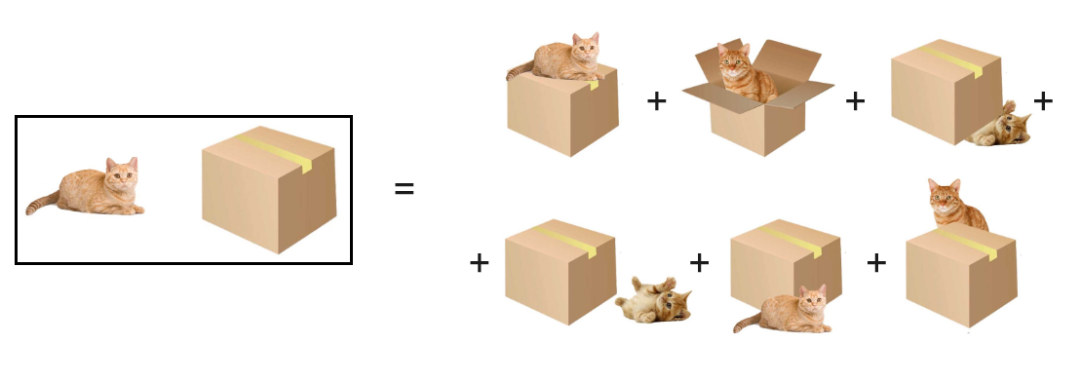

No entanto, a simples soma das posições individuais não captura o quadro completo. Você também precisa considerar a **probabilidade** de encontrar o gato em cada uma das posições individuais. Por exemplo, é mais provável que o gato esteja ao lado da caixa do que embaixo dela. Portanto, você precisa ponderar cada posição individual com a probabilidade.

O estado do *sistema de gato e caixa* é a soma das seis posições diferentes do gato em relação à caixa, ponderada pela probabilidade de encontrar o gato nesta posição:

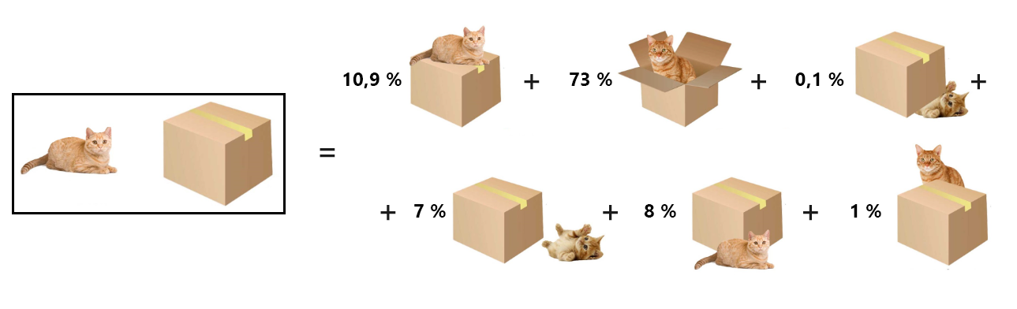

O gato e a caixa são objetos clássicos – portanto, você só pode observá-los em uma das seis maneiras possíveis de cada vez. Gatos e caixas vivem no mundo clássico, onde os objetos só podem estar em um estado de cada vez.

No entanto, no mundo quântico, as coisas são diferentes. Um gato quântico e uma caixa quântica também podem estar em todos os seis estados ao mesmo tempo! Este fenômeno é chamado de **superposição**.

Gatos quânticos não existem – até onde sabemos – mas partículas quânticas existem.

Na próxima unidade, você verá a superposição na computação quântica.

**Unidade seguinte: O que é superposição em computação quântica?**

[**Anterior**](https://learn.microsoft.com/pt-br/training/modules/explore-superposition/1-introduction/) [**Avançar**](https://learn.microsoft.com/pt-br/training/modules/explore-superposition/3-superposition-quantum-computing/)

**Precisa de ajuda? Confira nosso**[**guia de solução de problemas**](https://learn.microsoft.com/pt-br/training/support/troubleshooting?uid=learn.quantum.explore-superposition.superposition&documentId=dc23a503-7ad9-8bdf-bfef-9e54da0926c4&versionIndependentDocumentId=201f385e-4963-1d40-707c-e7869dc54e7b&platformId=ed117f28-81e2-2f7f-4c22-fd40f7d33f34&contentPath=%2FMicrosoftDocs%2Flearn-pr%2Fblob%2Flive%2Flearn-pr%2Fquantum%2Fexplore-superposition%2F2-superposition.yml&url=https%3A%2F%2Flearn.microsoft.com%2Fpt-br%2Ftraining%2Fmodules%2Fexplore-superposition%2F2-superposition&author=quantumdocwriters)**ou forneça comentários específicos**[**relatando um problema**](https://learn.microsoft.com/pt-br/training/support/troubleshooting?uid=learn.quantum.explore-superposition.superposition&documentId=dc23a503-7ad9-8bdf-bfef-9e54da0926c4&versionIndependentDocumentId=201f385e-4963-1d40-707c-e7869dc54e7b&platformId=ed117f28-81e2-2f7f-4c22-fd40f7d33f34&contentPath=%2FMicrosoftDocs%2Flearn-pr%2Fblob%2Flive%2Flearn-pr%2Fquantum%2Fexplore-superposition%2F2-superposition.yml&url=https%3A%2F%2Flearn.microsoft.com%2Fpt-br%2Ftraining%2Fmodules%2Fexplore-superposition%2F2-superposition&author=quantumdocwriters#report-feedback)**.**

* **O que é superposição em computação quântica?**

Concluído100 XP

* 5 minutos

Se o gato da unidade anterior fosse um gato quântico, o estado do gato quântico e do sistema de caixa seria o mesmo: a soma das seis posições diferentes do gato quântico em relação à caixa, ponderada pela probabilidade de encontrar o gato quântico nessa posição. A única diferença é que o gato clássico pode estar em uma (e apenas uma) das seis posições possíveis, enquanto o gato quântico pode estar em todas as seis posições ao mesmo tempo!

No mundo clássico, os objetos só podem estar em um estado por vez. No entanto, no mundo quântico, as partículas quânticas podem estar em vários estados ao mesmo tempo. Este fenômeno é chamado de **superposição**.

Na computação quântica, ninguém usa gatos quânticos - infelizmente - mas **qubits**. A palavra "qubit" significa "bit quântico". Assim como na computação clássica, em que a unidade básica de informações é o bit, na computação quântica, a unidade básica de informações é o qubit. E assim como o bit pode levar dois valores possíveis, 0 e 1, um qubit é qualquer partícula quântica que possa estar em dois estados possíveis. Por exemplo, um qubit pode ser um fóton, que pode ser polarizado em duas direções, ou um elétron, que pode estar em dois níveis de energia.

Como você pode representar a superposição em um qubit? Qual é a probabilidade de encontrar um qubit em um estado específico?

**Como você pode representar a superposição em um qubit?**

Um qubit é uma partícula quântica que tem duas posições ou *estados* possíveis. De maneira análoga ao bit clássico, os estados quânticos de um qubit também são denominados 0 e 1. Um qubit pode estar no estado 0, no estado 1 e em qualquer superposição desses dois estados. Como você pode representar essa superposição?

Imagine que você desenha um círculo e um eixo vertical e horizontal de modo que o ponto médio seja o centro do círculo. O estado 0 é colocado na parte mais alta do eixo vertical e o estado 1 na parte mais baixa.

Como você poderia descrever essa representação? Você poderia dizer que o estado 0 é uma seta — ou um *vetor*— apontando para cima e o estado 1 é um vetor apontando para baixo. Portanto, um bit clássico seria um vetor apontando para cima ou para baixo, nunca em outra direção.

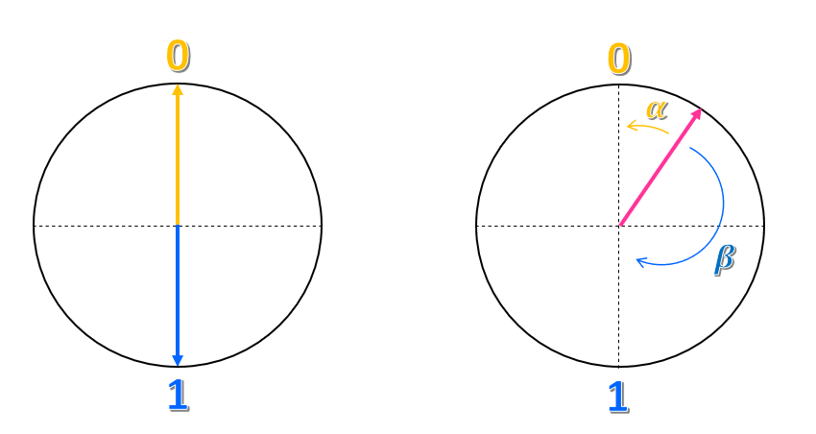

E quanto a qualquer outro ponto do círculo? Como você poderia representar esse estado? Assim como as coordenadas em um plano, você poderia tentar representá-lo como uma combinação entre os dois estados 0 e 1. Por exemplo, você poderia considerar a proximidade entre o vetor e o estado 0 e denominar esse ângulo α, e sua proximidade com o estado 1 e denominar esse ângulo β. Poderíamos representar o estado como α0+β1. Assim, o estado é uma *superposição* dos estados 0 e 1.

Assim como o exemplo do gato e da caixa, o estado global de um qubit é a soma dos estados individuais, 0 e 1, ponderada pela probabilidade de o qubit se encontrar no estado em questão, α e β.

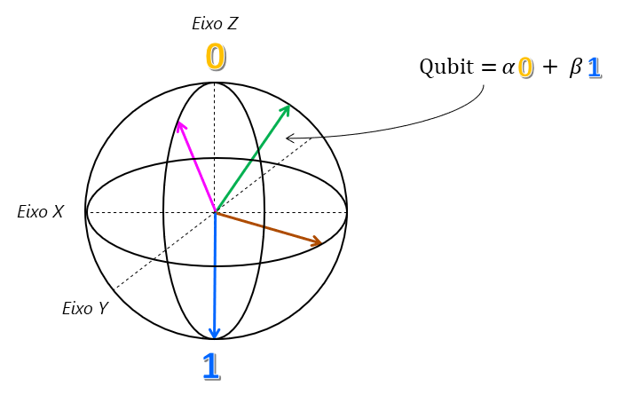

Essa representação de um qubit é realmente precisa e conhecida como a *esfera de Bloch*.

**Dica**

A esfera de Bloch é uma ferramenta poderosa, já que as operações que podemos executar em um qubit podem ser representadas como rotações sobre um dos eixos cardeais. Embora pensar em uma computação quântica como sequência de rotações seja uma ideia poderosa, é desafiador usar essa ideia para projetar e descrever algoritmos. O Q# alivia esse problema fornecendo uma linguagem para descrever essas rotações.

**Qual é a probabilidade de encontrar um qubit em um estado?**

Assim como o exemplo do gato e da caixa da unidade anterior, o estado global de um qubit é a soma dos estados individuais, 0 e 1, ponderada pela probabilidade de o qubit se encontrar no estado em questão, α e β. Os números α e β representam o grau de "proximidade" entre o estado do qubit é e os estados 0 e 1, respectivamente. Então, α e β representam a probabilidade de se encontrar o qubit no estado 0 ou 1? Não exatamente.

Os números α e β são as *amplitudes de probabilidade* para cada estado. Seus valores absolutos — por exemplo, |α|2 — fornecem as probabilidades correspondentes. Por exemplo, a probabilidade de se observar o estado 0 é |α|2, e a probabilidade de se observar o estado 1 é |β|2.

Os números α e β podem ser números positivos, negativos ou até complexos. No entanto, em uma superposição quântica válida, a soma de todas as probabilidades deve ser igual a um: |a|2+|b|2+|c|1+|d|2=1. Essa restrição geralmente é conhecida como a *condição de normalização*. Você pode considerar a condição de normalização como o fato de sempre obter um resultado ao medir, de modo que a soma das probabilidades de medir cada resultado possível deve ser igual a um.